工业和信息化部人才交流中心
（2017年度）全国硕博专场春季巡回招聘会

为促进高级人才资源在全国范围内的合理流动和有效配置，由工业和信息化部人才交流中心主办的《工业和信息化部人才交流中心（2017年度）全国硕博专场春季巡回招聘会》定于2017年4月14日在 浙江大学 永谦小剧院门厅 举办。
- 大会时间：2017年4月14日（9:00～12:00）（周五）
- 大会地点：浙江大学 永谦小剧院门厅
（杭州市浙江大学玉泉校区永谦小剧院门厅）
- 参会单位：全国各省市知名企业、科研院所及高校
- 参会人员资质：进场人才需具备以下条件之一方可：
1、具有博士学位人员及博士后人员；
2、优秀硕士生。

简历通过审核进入人才库并且收到邮件回复的人员可以免费参加。
咨询热线：010-68207420
简历接收邮箱：chumeng@miitec.org.cn
（注意：简历请以附件的形式发送，附件名称：姓名+学校+专业+学历）
咨询QQ: 2850797824 咨询QQ群：429574201
工信人才网：www.miitjob.cn
（请登录注册个人会员，随时关注企业招聘信息）
提前报名可享受:
--与工业和信息化部人才交流中心组织的招聘团提前对接；
--猎头顾问全程服务；
--专业的职业生涯规划咨询服务；
--校园猎头服务。

工业和信息化部人才交流中心
中心简介
工业和信息化部人才交流中心（以下简称中心）创建于1985年1月，1992年10月成为独立事业法人单位，是工业和信息化部直属一类事业单位。中心围绕“服务人才”主业，各项工作取得了长足发展。中心是工业和信息化部在人才培养、人才交流、智力引进、人才市场、人事代理、国际交流等方面的支撑机构；是国家外国专家局认定的具有派遣团组和人员赴国（境）外培训工作的资格单位；是国家人力资源和社会保障部授权的人才市场与人事代理机构、留学人员工作站的组织实施单位；是国家人力资源和社会保障部、工业和信息化部共同批准的“全国信息专业技术人才知识更新工程（653工程）”项目实施承办单位；是国家中小企业“银河培训工程”项目承办单位；是工业和信息化部引进国外智力等工作的日常组织实施管理单位。同时，承办工业和信息化部赋予的有关人事、教育等工作。
招聘方向
中心合作单位主要以全国各地知名企事业单位、科研院所、教育机构为主，长年委托我中心为其引进各类技术人才及中高层管理人才。
涉及专业方向：
机械工程、电气工程及其自动化、能源与动力工程、材料成型及控制工程、车辆工程等专业、土木工程专业、自动化、信息安全管理技术及相关专业、轨道交通信号与控制、光电信息工程专业、测控技术与仪器等专业、网络通信或移动通信、电气工程、集成电路设计、控制科学与工程、模式识别与图像处理、电路与系统、计算机原理、计算机操作系统、计算机网络基础、计算机网络实战、微分动力系统、计算机科学与技术、软件工程、物联网工程等专业、视觉传达设计、环境设计、数字媒体艺术、交通运输（铁路运输、城市交通和水运与港口等专业方向）专业、英语专业、化学工程与工艺、资源循环科学与工程等专业、化工、生物、经济及电子商务、艺术设计、机电及智能制造、增材制造技术（3D打印）专业、桥梁与隧道工程、管理科学与工程、城市规划与设计、结构工程、统计学、企业管理、分析化学、仪器分析、电力电子与电力传动、机械设计制造、机械电子工程、教育技术学、教育学、基础教育学、微生物学、中药学、食品科学与工程、食品科学、计算机应用技术、计算数学/应用数学、概率论与数理统计、概率统计、计算机数学、光伏科学与工程、光电材料与器件、光学诊断与光电检测、光纤技术、大气污染治理、凝聚态物理、等离子体物理、理论物理、光学、电子信息、新能源材料与器件、有机化学、高分子化学、物理化学、药理学、药物化学、生物医学工程、地理学、电子科技、动力工程及工程热物理法学、建筑学（含城乡规划、风景园林学）、经济学、轻工技术与工程、数学、 信息与通信工程、药学、哲学、电路与系统、电磁场与微波技术、信号与信息处理、电子与通信工程、电子科学与技术、智能交通管理、地图学与地理信息系统、电力系统及其自动化、电机与电器、控制理论与控制工程、检测技术与自动化装置、精密仪器及机械、导航、制导与控制、集成电路工程、控制工程、高级制造技术、机械制造及自动化、机械电子工程、机械设计及理论、工程力学、工业工程、光学工程、微电子学与固体电子学、物理电子学、通信与信息系统、网络空间安全、马克思主义中国化研究、中国政治社会问题研究、中国近现代史、世界近现代史、科技考古、考古技术、功能高分子材料、材料的成型加工与改性、凝聚态理论、功能材料、光学工程（光谱成像、光电信息科学与工程）、区域经济学、劳动经济学、产业经济学、技术经济及管理、食品质量与安全、食品科学、原生生物学、地理信息系统与软件开发、软件理论与方法、服务计算与云计算、移动开发技术、软件服务工程、智能机器人、大数据技术、现当代文学、计算机智能机器人、材料科学与工程（材料加工）、材电子仪器专业、仪器科学与技术、生物材料、交通医学、医学电子及系统工程、微生物药学、化工过程机械、化学工程（反应工程、分离工程，林 产化工、资源、环境化工方向）、金属材料设计制备与应用、功能材料、能源材料、食品加工与安全、生物工程、制造及自动化、仪器仪表工程、建筑电气与智能化、航空宇航科学与技术、力学、艺术学（工业设计方向）、交通运输工程（汽车方向）、电子信息工程、微电子科学与工程、 信息安全、地球探测与信息、数字媒体、环境科学与工程类、风景园林、采矿工程、地质工程、岩土工程、建筑设计或技术、计量测试、安全评价、矿物加工工程、遗传学、植物学、植物遗传学、地图学与地理信息系统、投资学、西方经济学、贸易经济学、数学与应用数学、交通运输、政治学与行政学、数字图像处理、算法、摄影测量与遥感、中药学、水产养殖、机器人系统集成及智能化、数字电路、检测与转换技术、数据结构、物理海洋学、海洋化学、水声工程、海洋地质、视频科学与工程、外国语言文学、中国语言文学、高等教育学……

欢迎各位踊跃报名！

事业单位法人证书
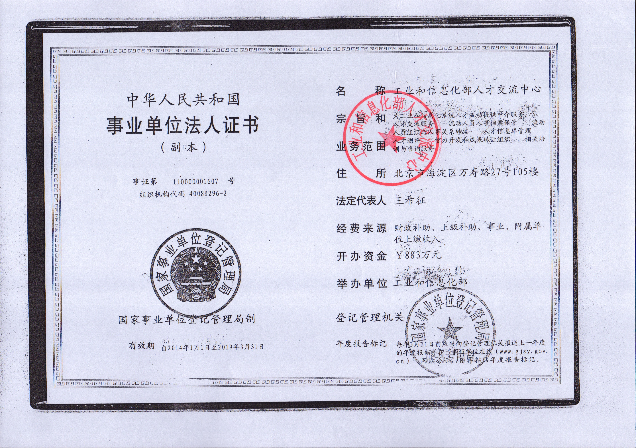

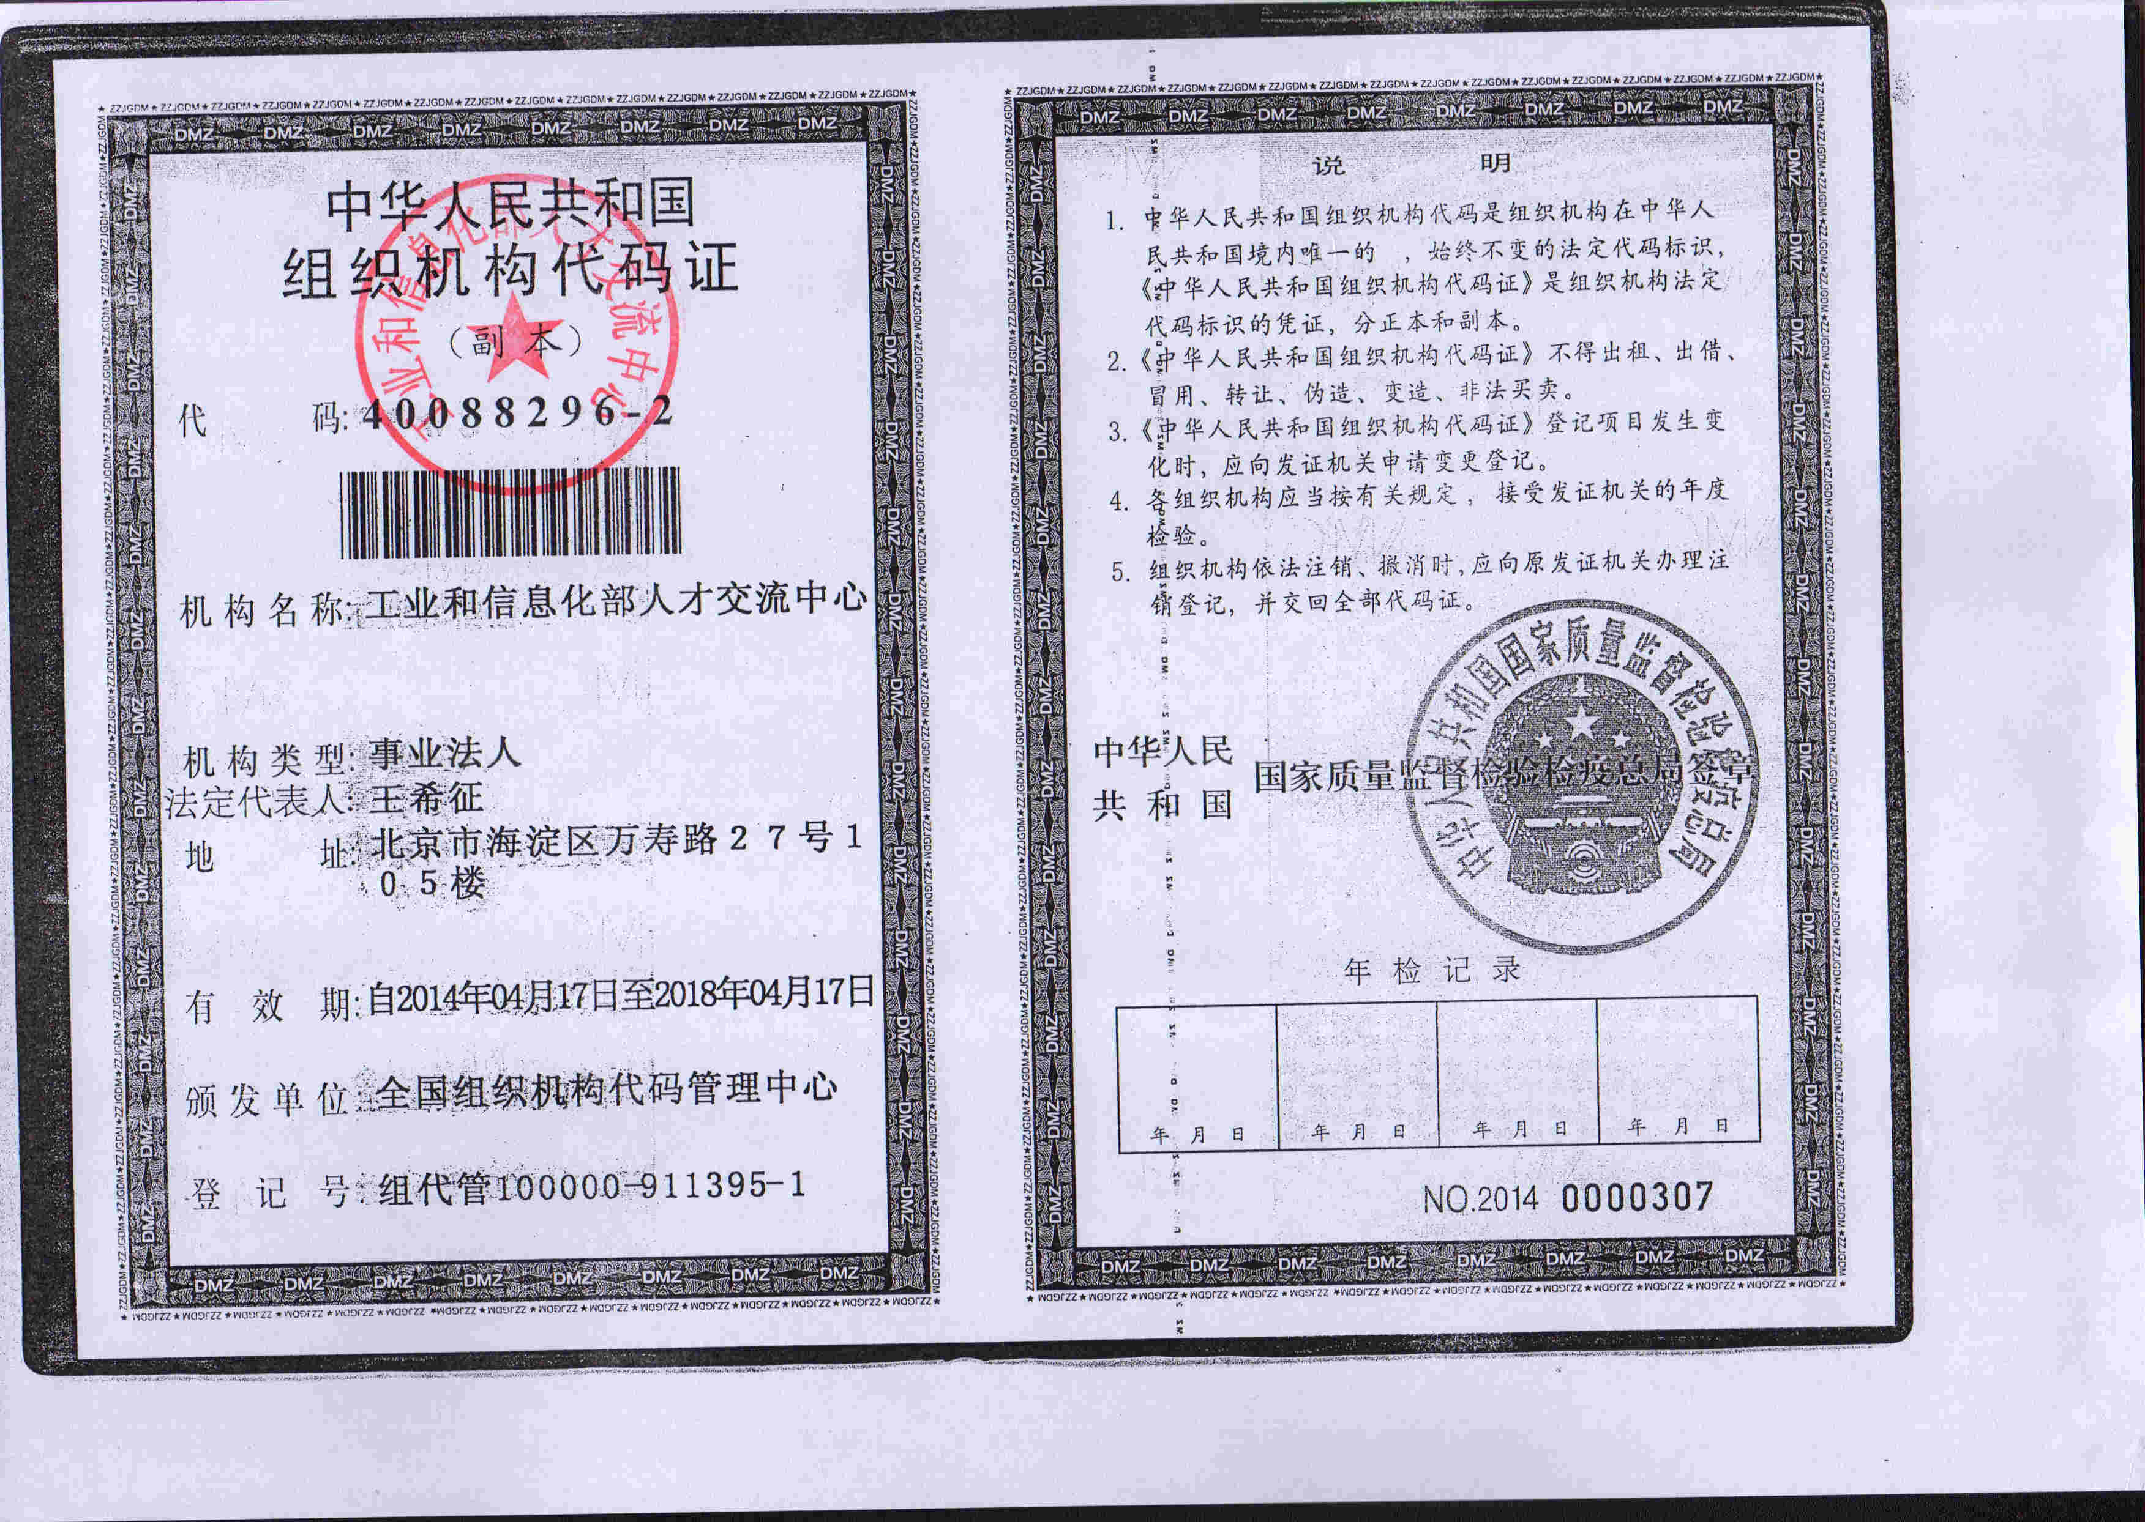
工信人才组织机构代码证

